**POZVÁNKA**

**na zasadnutie Výkonného výboru SAUŠ dňa 17.10. 2018 o 11:00 v Bratislave, Trnavská 37**

**Program:**

1. Kontrola uznesení, schválenie zápisu z VV SAUŠ z dňa 12.9.2018
2. Informácia o Svetovej Zimnej a Letnej Univerziáde 2019
3. Informácia o Letnej Univerziáde SR 2020
4. Príprava na zasadnutie Rady SAUŠ 29.11.2018
5. Príprava na oceňovanie športovcov, kolektívov a zaslúžilých členov za rok 2018
6. Hokejový turnaj univerzít 2018
7. Informácia o práci RR Východ
8. Informácia o priebežnom čerpaní rozpočtu
9. Prerozdelenie fin. prostriedkov pre vybraných športovcov – študentov pre rok 2019
10. Bulletin SAUŠ 2018
11. Rôzne

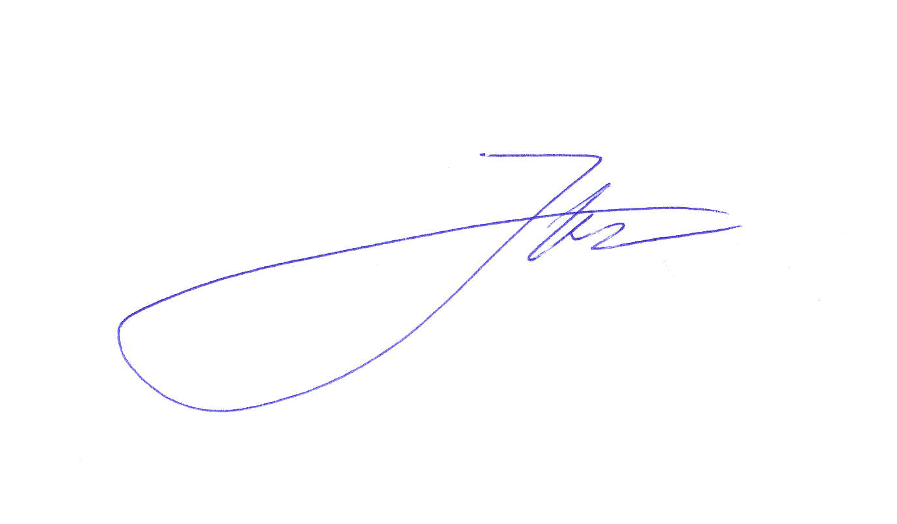

**PaedDr. Július Dubovský  
 prezident SAUŠ**